2024-2025 ÖĞRETMENLİK BAŞVURULARI-2,059 KİŞİ

Toplam 1,711 kişi
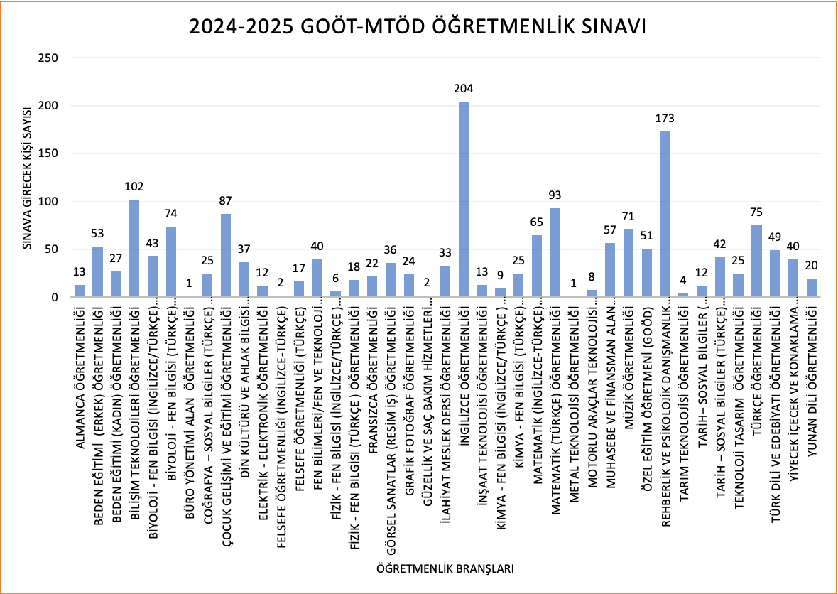
Toplam 348 kişi
